МОСКОВСКИЙ ФИЗИКО-ТЕХНИЧЕСКИЙ ИНСТИТУТ (НАЦИОНАЛЬНЫЙ ГОСУДАРСТВЕННЫЙ УНИВЕРСИТЕТ)

ОТЧЕТ

по лабораторной работе:

Скорость звука в воздухе

Выполнили:
Шапка Павел
Батырев Михаил
Пучкова Анастасия
Б03-103

Долгопрудный, 2021
Оглавление
1. Введение 3
1.1. Цель работы 3
2. Теория 3
2.1. Термины и определения 3
2.2. Физическая система 4
2.3. Экспериментальная установка 4
3. Программа и методика измерений 5
3.1. Методика измерений 5
3.2. Программа эксперимента 5
4. Обработка данных 6
4.1. Методика обработка данных 6
4.2. Методика нахождения концентрации углекислого газа 6
5. Код программы 7
5.1. Скрипт эксперимента 7
5.1.1 Скрипт обработки данных 7
6. Эксперимент 8
6.1. Экспериментальные точки на аналитическом графике 9
7. Итоги лабораторной работы 9

Введение

Цель работы
Определить концентрацию углекислого газа в выдыхаемом человеком воздухе, при помощи расчетов и измерений скорости звука с использованием элементов программирования, графического пакета и компьютерного осциллографа.

Теория

Термины и определения
Скорость распространения малых возмущений в среде называется скоростью звука. Выражение для скорости звука не может быть получено из элементарных соображений и требует решения уравнений сохранения массы, импульса и энергии совместно с уравнением состояния среды, для которой делается расчет. Конечный вид уравнения, получаемого в приближении идеального газа:
, (1)
где- скорость звука,- показатель адиабаты,- молекулярная масса,- универсальная газовая постоянная 8.314 дж/град,- температура.
Изменение давления, характерное для звуковых волн, составляет менее 0.01% хотя, обычно, оно оценивается в децибелах и определяется следующим образом:
, (2)
где- уровень звукового давления в децибелах , - уровень звукового давления, - нулевой уровень, при изучение звуковых волн принимается равным порогу слышимости человека и равняется

Физическая система
Воздух удобно представить как смесь трех газов (по объему: азот - 78.1%, кислород - 21%, аргон - 0.9%) с добавками паров воды и углекислого газа. Количество паров воды при комнатных условиях близко к 1%, количество углекислого газа сильно зависит от конкретных условий, но, как правило, не превышает 1% по объему, а в стандартной атмосфере принимается равным 0.03%.
Поскольку в данной работе предлагается достаточно точное определение скорости звука, необходимо учитывать все перечисленные выше компоненты при расчете по формуле(1), считая N2-O2-Ar как один газ.
Показатель адиабаты для смеси газов рассчитывается следующим образом:
(3)
При анализе свойств комнатного воздуха можно ограничиться учетом следующих компонент: смесь (N2, O2,Ar), H2О и CO2.
В таблице (1) приведены Ср и Сv, для этих газов:
 | , г
N2+O2+Ar | 28,97 | 1,0036 | 0,7166
HO2 | 18,01 | 1,863 | 1,403
CO2 | 44,01 | 0,838 | 0,649
Смесь N2, O2,Ar в пропорции, соответствующей воздуху, можно учитывать как один газ, а H2О и CO2 прибавляются к этой смеси.

Экспериментальная установка
Экспериментальная установка состоит из генератора волн давления, канала в котором распространяются волны, микрофонов и регистрирующей аппаратуры.
Генератор на основе динамика предназначен для генерирования акустических волн регулируемой интенсивности и работает в импульсном режиме при разряде конденсатора через него.
Интенсивность волны и её длительность регулируются напряжением на конденсаторе.
Преобразование волн давления в электрический сигнал осуществляется двумя микрофонами, расстояние между которыми 1158 мм.
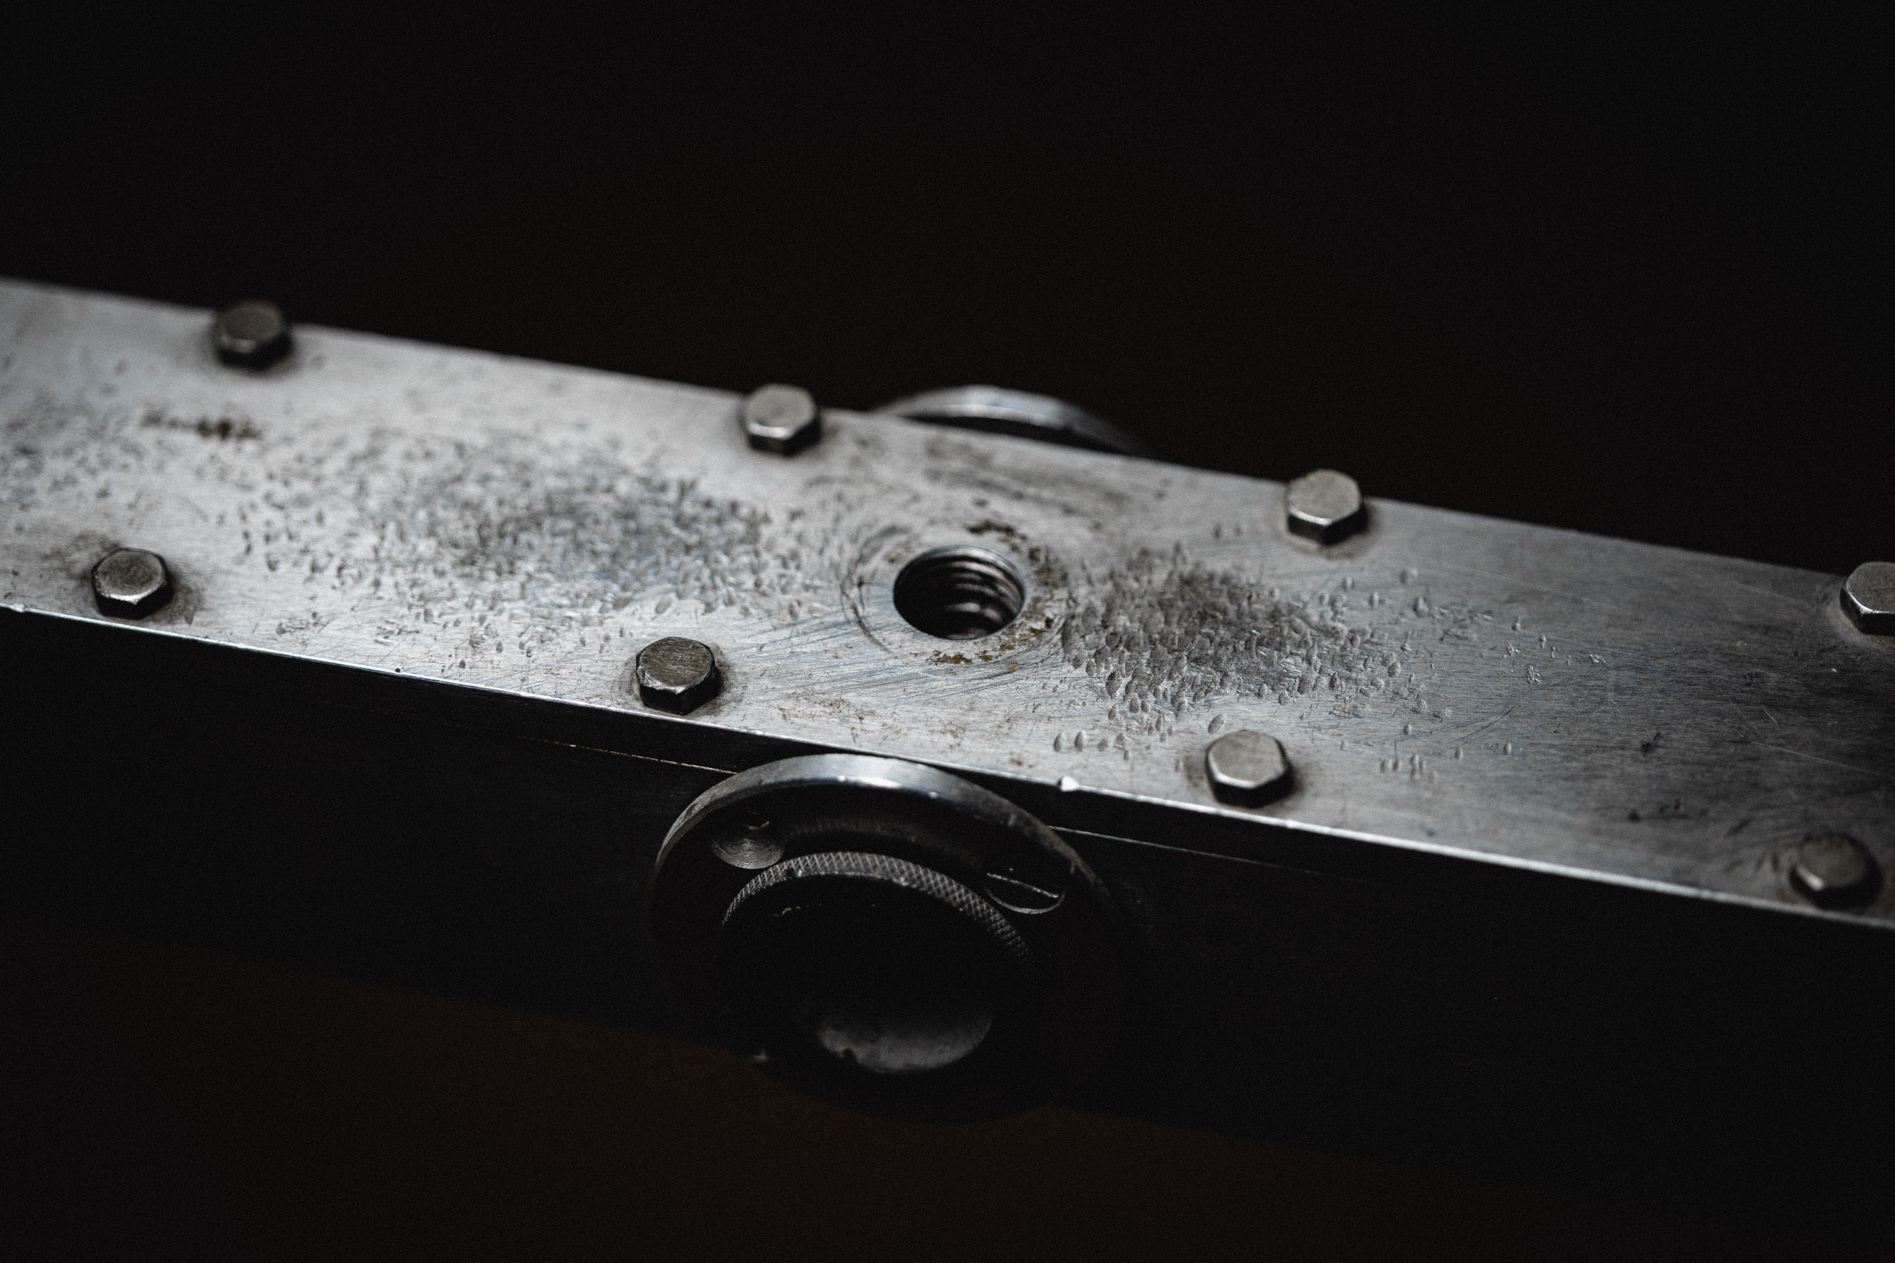 | 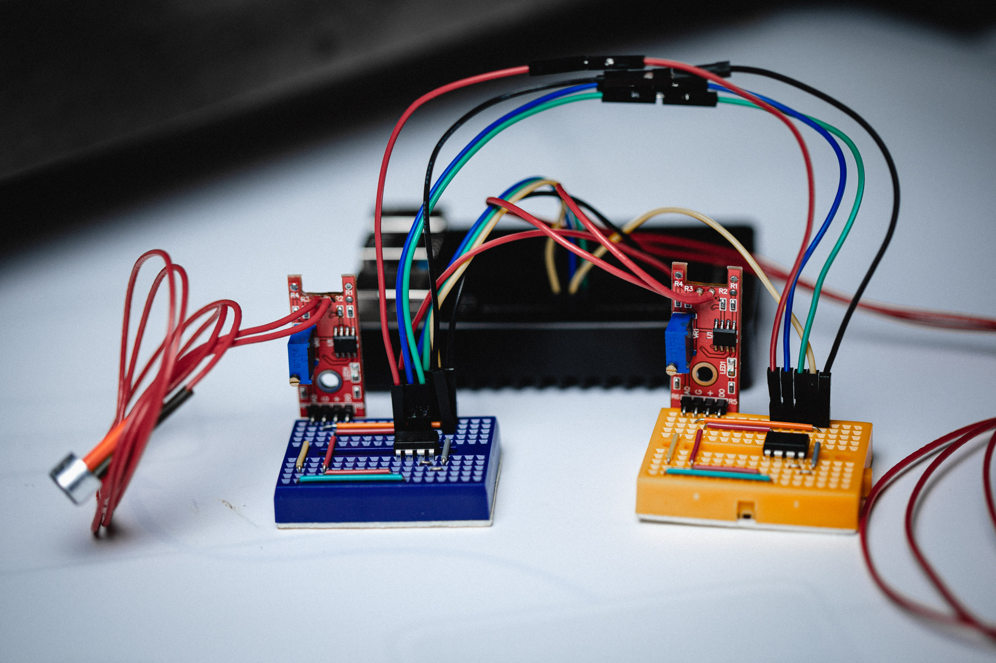 | 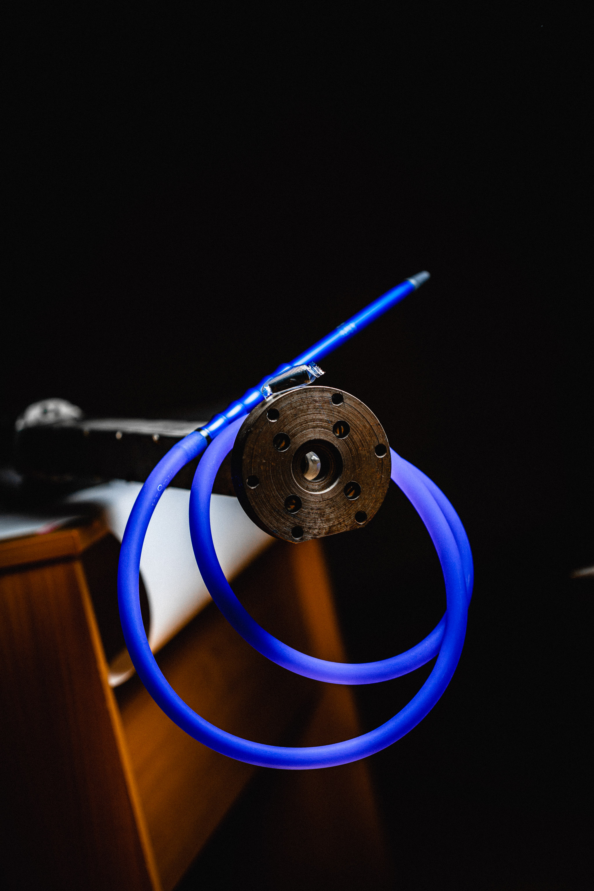
Рисунок (1) Экспериментальная установка

Программа и методика измерений

Методика измерений
Подключаем землю осциллографа к земле микрофонов, соединяем. Подключаем первый и второй каналы микрофонов к соответствующим каналам осциллографа. Настраиваем уровни первого и второго сигнала, их временную развертку. Настраиваем уровень и задаем положение триггера. Убеждаемся, что осциллограф фиксирует форму сигнала по триггеру при хлопке в ладоши у первого конца трубки. Определим время между пиками давления при помощи курсора осциллографа.

Программа эксперимента
- При помощи термогигрометра измерим температуру и относительную влажность.
- Измерим скорость звука в воздухе:
  - Хлопнем в ладоши у перового конца трубки
  - Зафиксируем форму сигнала
  - Выставим курсоры
  - Измерим время
  - Сохраним экран осциллографа в виде картинки
- Измерим скорость звука в воздухе, выдыхаемом из лёгких
  - Закроем первый конец трубки магнитом
  - Вставим в трубку одноразовый мундштук
  - Задержим дыхание на 30 - 60 секунд в меру своих возможностей
  - Выдохнем воздух из лёгких через трубку в трубу
  - Освободим первый конец трубки от магнита
  - Хлопнем в ладоши у первого конца трубки
  - Зафиксируем форму сигнала
  - Выставим курсоры
  - Измерим время
  - Сохраним экран осциллографа в виде картинки

Обработка данных

Методика обработка данных
Получим массовую долю воды в воздухе с помощью формулы Менделеева — Клапейрона и через относительной влажность.

(4)

(5)

Из-за высокой плотности водяных паров, углекислый газ будет вытеснять только воздух. Его массовую долю можем найти по формуле:
(6)
Из-за сложности формулы, получим аналитическую функцию с помощью функции «numpy.polyfit()». Создадим массив значений массовых долей от 0.00 до 0.05. Посчитаем для каждого промежуточного значения скорость звука. Построим график и увидим, что зависимость получается линейная. Зависимость скорости от концентрации углекислого газа выражается формулой:
(7)

Методика нахождения концентрации углекислого газа
Концентрацию углекислого газа можно найти, решив уравнение (7). Имеем:
(8)

Код программы

Скрипт эксперимента
import requests
ip = '' # Usually 192.168.212.X. Find X in oscilloscope settings
if (ip == ''):
print('Setup ip-address of Tekronix oscilloscope')
quit()
url = 'http://' + ip + '/Image.png’
r = requests.get(url, allow_redirects=True)
open('tektronix.png', 'wb').write(r.content)
Рисунок (2) Программа для сбора экспериментальных данных.

Скрипт обработки данных
import numpy as np
import re
import matplotlib.pyplot as plt
import matplotlib.ticker as ticker
from textwrap import wrap
from collections import namedtuple
SoundDataset = namedtuple('SoundDatset', ['mu', 'Cp', 'Cv']) # создание словаря с табличными значениями
air = SoundDataset(28.97e-3, 1.0036, 0.7166)
water = SoundDataset(18.01e-3, 1.863, 1.403)
co2 = SoundDataset(44.01e-3, 0.838, 0.649)
R = 8.314
with open('conditions.txt', 'r') as f: # считывание измерений из файла
text = f.readlines()
humity = float(re.search(r'\d+\.\d+', text[0]).group(0)) / 100
Pn = 3170
temperature = float(re.search(r'\d+\.\d+', text[1]).group(0)) + 273
xH2O = Pn * humity * water.mu / (R * temperature)
xCO2 = np.linspace(0, 5, 100) / 100 # массив с массовыми долями углекислого газа
xAir = 1 - xCO2 - xH2O # массив с массовыми долями воздуха
Cp = air.mu * air.Cp * xAir + water.mu * water.Cp * xH2O + co2.mu * co2.Cp * xCO2
Cv = air.mu * air.Cv * xAir + water.mu * water.Cv * xH2O + co2.mu * co2.Cv * xCO2
gamma = Cp / Cv # массив с показателями адиабаты
mu = air.mu * xAir + water.mu * xH2O + co2.mu * xCO2 # массив с показателями мю
s_speed = np.sqrt(gamma * R * temperature / mu) # массив со скоростями звука
# for x in xCO2_array:
#
# Cp = data['N2+O2+Ar'][0] * data['N2+O2+Ar'][1] * xAir + data['H2O'][0] * data['H2O'][1] * xH2O \
# + data['CO2'][0] * data['CO2'][1] * xCO2
# Cv = data['N2+O2+Ar'][0] * data['N2+O2+Ar'][2] * xAir + data['H2O'][0] * data['H2O'][2] * xH2O \
# + data['CO2'][0] * data['CO2'][2] * xCO2
# gamma = Cp / Cv
# Muy = data['N2+O2+Ar'][0] * xAir + data['H2O'][0] * xH2O + data['CO2'][0] * xCO2
# s_speed = math.sqrt(gamma * R * temperature / Muy)
# sound_speed.append(s_speed)
p = np.polyfit(xCO2, s_speed, 1)
print('Аналитическая формула рассчета скорости звука при заданных температуре и абсолютной влажности:\n'
'a ≈ {:f} * x + {:f}'.format(p[0], p[1]))
delta_t_air = 3.35 * 10 ** (-3) # seconds
delta_t_breath = 3.38 * 10 ** (-3) # seconds
lenth = 1158 * 10 ** (-3) # meters
speed_air = lenth / delta_t_air # m/s
speed_breath = lenth / delta_t_breath # m/s
n_air = (speed_air - p[1]) / p[0] # концентрация углекислого газа для измеренного значения скорости воздуха
n_breath=(speed_breath - p[1]) / p[0] # концентрация углекислого газа для измеренного значения скорости углекислого газа
# Построение графика
fig, ax = plt.subplots(figsize=(13, 10), dpi=75)
plt.plot(xCO2 * 100, s_speed, color='b', marker='o', linestyle='-', linewidth=0.5, markersize=1.5)
plt.rcParams['font.size'] = '14'
title = 'Зависимость скорости звука от концентрации углекислого газа.'
ax.set_title("\n".join(wrap(title, 100)))
plt.xlabel('Концентрация CO$_2$, [%]', fontsize=14)
plt.ylabel('Скорость звука, [м/с]', fontsize=14)
ax.set_xlim(-0.2, 5.2)
ax.set_ylim(min(s_speed) - 0.5, max(s_speed) + 0.5)
ax.minorticks_on()
plt.tick_params(axis='both', which='major', labelsize=14)
ax.xaxis.set_major_locator(ticker.MultipleLocator(1))
ax.xaxis.set_minor_locator(ticker.MultipleLocator(0.2))
ax.yaxis.set_major_locator(ticker.MultipleLocator(1))
ax.yaxis.set_minor_locator(ticker.MultipleLocator(0.2))
ax.grid(which='minor', linewidth='0.5', linestyle='-', color='grey')
ax.grid(which='major', linewidth='1.25', linestyle='-', color='grey')
ax.scatter(n_air * 100, speed_air, color='red', marker='+', s=150, linewidth=2)
ax.scatter(n_breath * 100, speed_breath, color='green', marker='+', s=150, linewidths=2)
plt.legend(['Аналитическая зависимость', 'Значение в воздухе: {:.2f} [м/с], {:.2f} [%]'.format(speed_air, n_air * 100),
'Значения в выдохе: {:.2f} [м/с], {:.2f} [%]'.format(speed_breath, n_breath * 100)], loc='upper right')
plt.savefig('soundspeed.svg')
plt.show()
Рисунок (3) Программа для обработки данных и построения графика.

Эксперимент

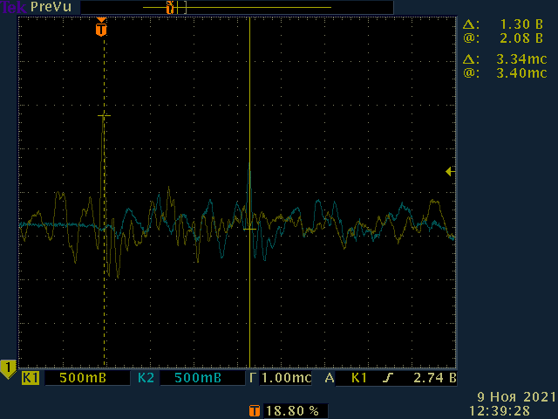  Рисунок (4) Данные осциллографа для воздуха | 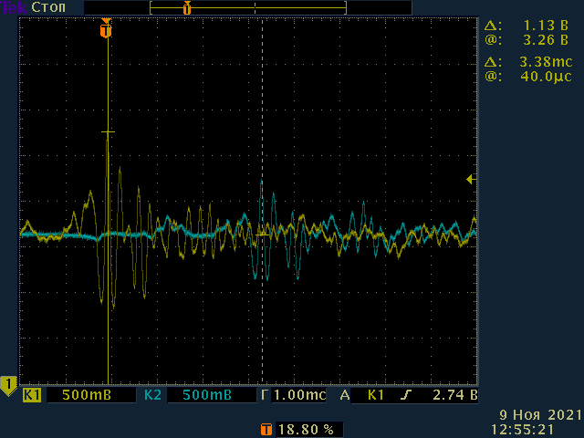  Рисунок (5) Данные осциллографа для дыхания

Экспериментальные точки на аналитическом графике
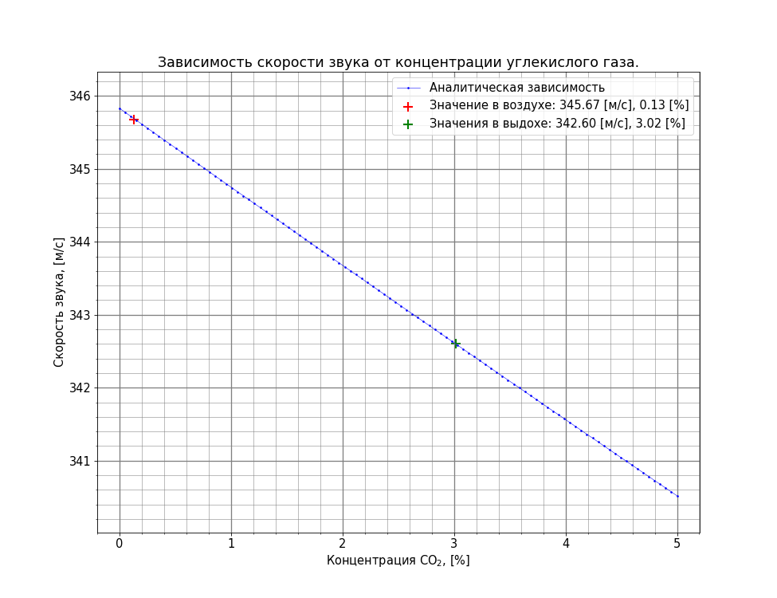
Рисунок (6) График зависимости скорости звука от концентрации CO₂ (a(x))

Итоги лабораторной работы
Теоретически мы получили аналитическую формулу зависимости скорости звука от концентрации углекислого газа (7). Измерив экспериментально скорости звука в различных средах (воздух и дыхание), мы убедились, что в более плотной среде звук распространяется медленнее. С помощью найденной формулы найдем концентрации углекислого газа для двух измеренных значений по формуле (8) и отметим эти точки на графике (6).

